Medicover Optyk w Łodzi zadba o wzrok i…słuch

2022-02-02

Od lutego tego roku na terenie kompleksu biurowego Green Horizon przy ul. Pomorskiej 106 w Łodzi działa nowy salon Medicover Optyk. Oprócz badań optometrycznych i doradztwa w zakresie doboru okularów i soczewek kontaktowych, salon optyczny od Medicover po raz pierwszy w Łodzi oferuje… kompleksowe badanie słuchu i dobór aparatów słuchowych.

Nowy salon optyczny pod marką Medicover Optyk rozpoczął działalność 1 lutego 2022 r. w biurowcu Green Horizon przy ul. Pomorskiej 106 w Łodzi. Salon oferuje profesjonalne badania optometryczne bez skierowania, a także profesjonalne doradztwo w zakresie doboru szkieł korekcyjnych, opraw okularowych i soczewek kontaktowych.

Klienci mogą skorzystać ze spersonalizowanego pomiaru optycznego, realizowanego za pomocą technologii Visioffice®, która pozwala dobrać soczewki okularowe jak najlepiej dostosowane do indywidualnych potrzeb pacjenta. Takie soczewki dają szansę w pełni wykorzystać możliwości okularów, osiągnąć szerokie pole widzenia, również w przypadku wysokich wad wzroku. Jednocześnie dobierane przez ekspertów w salonie oprawki dają klientowi poczucie najwyższej estetyki i komfortu użytkowania.

Po raz pierwszy w ofercie Medicover Optyk, w łódzkim salonie pojawiła się możliwość doboru, nieodpłatnego testowania i zakupu aparatu słuchowego.

Od pewnego czasu, głównie na Zachodzie, zauważamy rosnącą tendencję do dobierania aparatów słuchowych w salonach optycznych. Korzystając z profesjonalnej diagnostyki i konsultacji specjalistów, pacjent w jednym miejscu może jednocześnie zadbać nie tylko o swój wzrok, lecz także o słuch
– komentuje Magdalena Lipczyńska, Dyrektor Działu Medicover Optyk.

Szacuje się, że problem niedosłuchu dotyczy ok. 30 proc. osób między 65. a 74. rokiem życia. Chcemy, korzystając z możliwości, jakie daje nam rozwój naszej sieci Medicover Optyk, zaoferować profesjonalną diagnostykę wykonaną przez dyplomowanego audiofonologa-protetyka słuchu i dopasować osobie z problemem niedosłuchu urządzenie, które będzie go wspierać w codziennym życiu
– dodaje Malwina Świeciak, protetyk Medicover Optyk.

Gorsza jakość słyszenia, jak i widzenia, wpływają negatywnie na samopoczucie, relacje z najbliższymi i komfort życia. Tymczasem wellbeing jest jednym z fundamentów dobrego zdrowia. Medicover stawia na zintegrowaną opiekę i oferuje swoim pacjentom w Łodzi szeroki zakres usług.

Salon Medicover Optyk jest uzupełnieniem szerokiego zakresu usług świadczonych przez Medicover w biurowcu Green Horizon przy ul. Pomorskiej 106 w Łodzi. Pacjent, który decyduje się na leczenie w tym miejscu, jest otoczony holistyczną opieką, co wpisuje się w filozofię działania Medicover
– dodaje Magdalena Lipczyńska.

Na terenie kompleksu Green Horizon równolegle funkcjonuje centrum medyczne Medicover – Pomorska, a także centrum stomatologiczne Medicover Stomatologia – stworzone w koncepcie „Rytuał Uśmiechu”, który zakłada m.in. niestandardowy dla gabinetów dentystycznych projekt wnętrz zapewniający komfort emocjonalny, wielospecjalistyczne leczenie, wyjątkowy standard obsługi klienta.

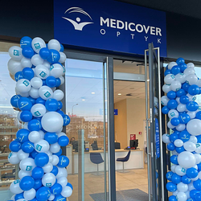 | Medicover Optyk w Łodzi zadba o wzrok i…słuch (3).png | Download
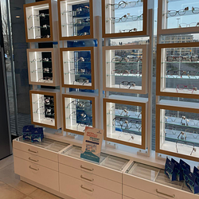 | Medicover Optyk w Łodzi zadba o wzrok i…słuch (2).png | Download
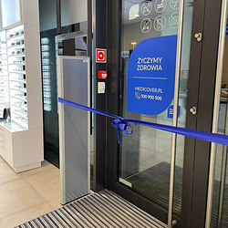 | Medicover Optyk w Łodzi zadba o wzrok i…słuch (4).png | Download
 | Medicover Optyk w Łodzi zadba o wzrok i…słuch (1).jpg | Download
PDF | Medicover - Backgrounder PL&amp;ENG 2022.pdf | Download

